Tuần: 18  Tiết: 35,36 | Ngày ra đề: 30/02/2023  Ngày kiểm tra: 02,05/01/2024
KIỂM TRA HỌC KÌ 1
MA TRẬN ĐỀ THEO SỐ CÂU, SỐ ĐIỂM - LỚP 5 CUỐI HỌC KÌ 1
Mạch kiến thức, kĩ năng | Số câu và số điểm | Mức 1 |  | Mức 2 |  | Mức 3 |  | Mức 4 |  | Tổng điểm và tỷ lệ %
Mạch kiến thức, kĩ năng | Số câu và số điểm | TN | TL/ TH | TN | TL/ TH | TN | TL/ TH | TN | TL/ TH | Tổng | TL
1. Khám phá máy tính | Số câu | 1 |  | 1 |  |  |  |  |  | 2
1. Khám phá máy tính | Số điểm | 0.5 |  | 0.5 |  |  |  |  |  | 1.0 | 10%
2. Soạn thảo văn bản | Số câu | 2 |  |  |  |  |  |  |  | 2
2. Soạn thảo văn bản | Số điểm | 1.0 |  |  |  |  |  |  |  | 1.0 | 10%
3. Thiết kế bài trình chiếu | Số câu | 2 |  | 2 |  |  | 1 |  |  | 5
3. Thiết kế bài trình chiếu | Số điểm | 1.0 |  | 1.0 |  |  | 6.0 |  |  | 8.0 | 80%
Tổng | Số câu | 5 | 0 | 3 | 0 | 0 | 1 | 0 | 0 | 9
Tổng | Số điểm | 2.5 | - | 1.5 | - | - | 6.0 | - | - | 10 | 100%
Tổng | Tỷ lệ % | 25% | 0% | 15% | 0% | 0% | 60% | 0% | 0% | 100%
 | Tỷ lệ theo mức | 25% |  | 15% |  | 60% |  | 0%
 | Số câu | Điểm | Tỷ lệ
Lí thuyết | 8 | 4 | 40%
Thực hành | 1 | 6 | 60%

MA TRẬN PHÂN BỐ CÂU HỎI
Chủ đề |  | Mức 1 | Mức 2 | Mức 3 | Mức 4 | Cộng
1. Khám phá máy tính | Số Câu | 1 | 1 |  |  | 2
1. Khám phá máy tính | Câu số | A1 | A2 |  |  | 2
2. Soạn thảo văn bản | Số Câu | 2 |  |  |  | 2
2. Soạn thảo văn bản | Câu số | A3,A4 |  |  |  | 2
3. Thiết kế bài trình chiếu | Số Câu | 2 | 2 | 1 |  | 5
3. Thiết kế bài trình chiếu | Câu số | A5,A6 | A7,A8 | B1 |  | 5
Tổng số câu |  | 5 | 3 | 1 |  | 9

ĐỀ KIỂM TRA
MÔN TIN HỌC LỚP 5 HỌC KỲ 1
NĂM HỌC 2023-2024

PHẦN 1: LÝ THUYẾT (4 ĐIỂM)
Câu 1: (0,5 điểm) Biểu tượng nào sau đây là thư mục?
A.  B.  C.  D. 
Câu 2: (0,5 điểm) Tên người dùng trong địa chỉ tronghieu2006@gmail.com là:
A. trong2006 C.@gmail.com
B. gmail.com D. tronghieu2006
Câu 3: (0,5 điểm) Em hãy chọn nút lệnh chèn tranh/ảnh trong phần mềm soạn thảo văn bản?
A.  B.  C. 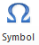 D. 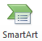
Câu 4: (0,5 điểm) Em hãy chọn nút lệnh đánh số trang trong phần mềm soạn thảo văn bản??
A. 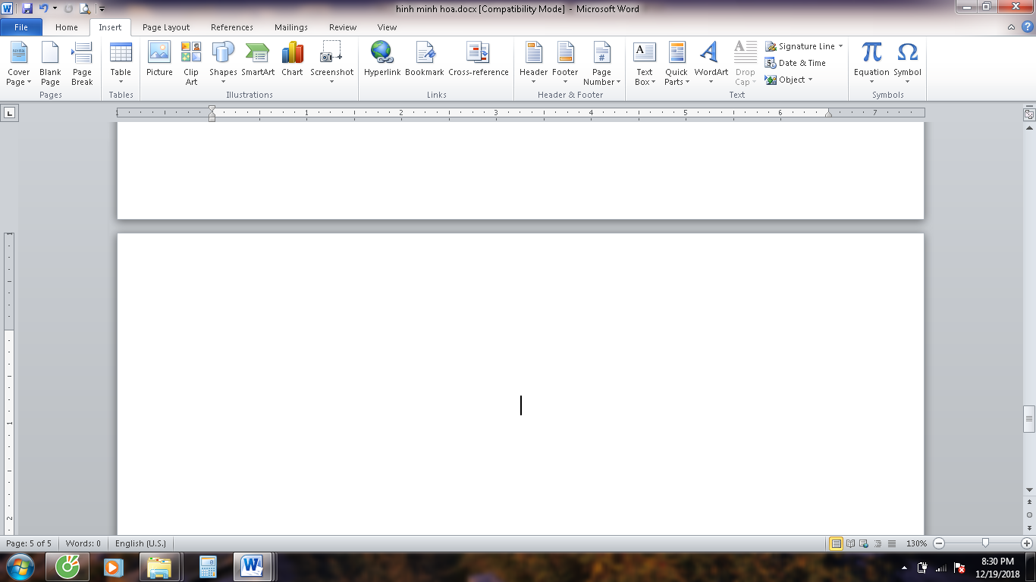 B. C. D.

Câu 5: (0,5 điểm) Em hãy chọn biểu tượng của phần mềm trình chiếu?
A. 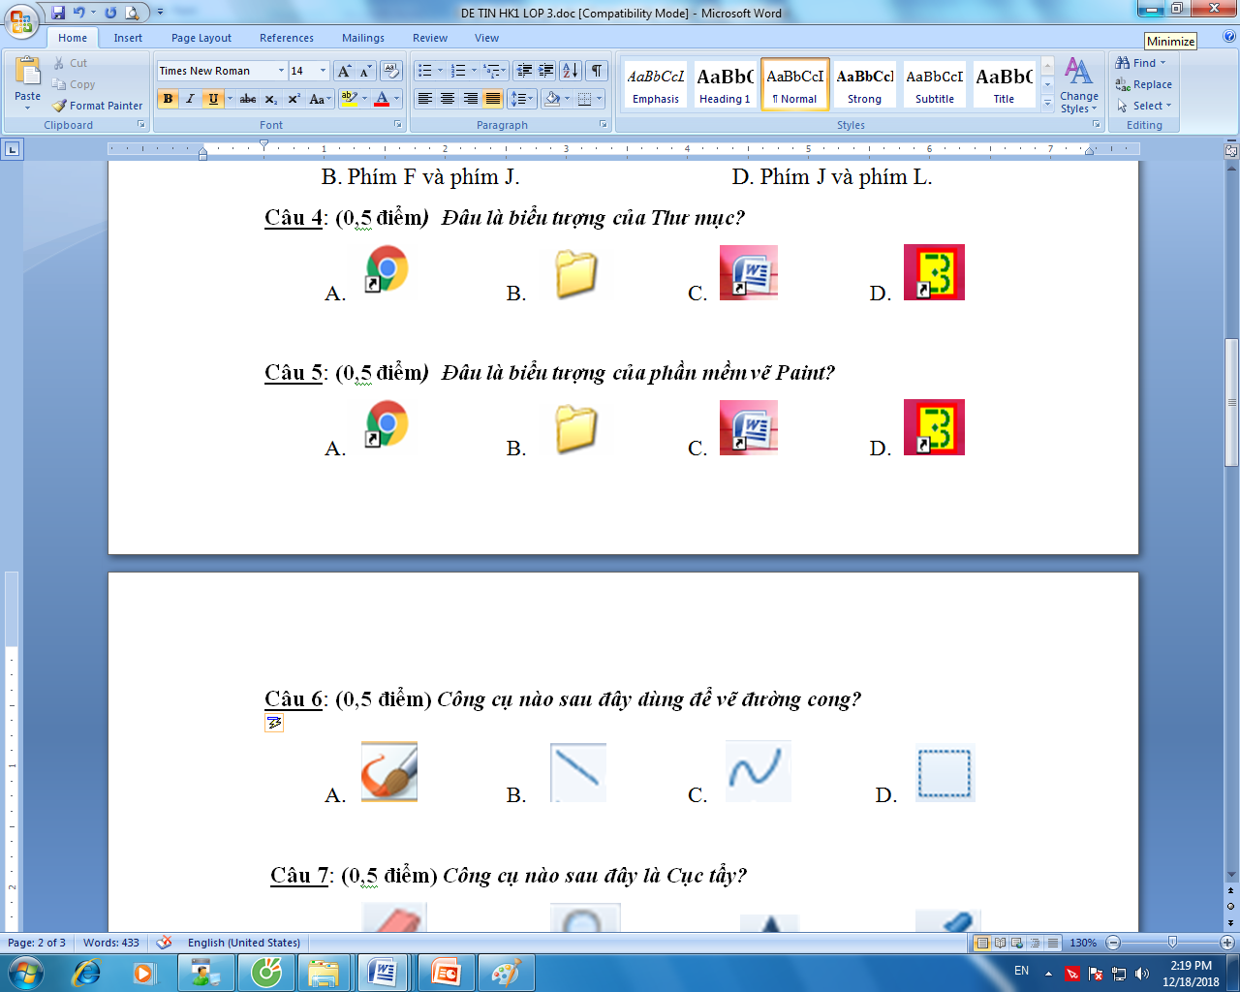 B.  C.  D.
Câu 6: (0,5 điểm) Nháy chuột chọn thẻ nào để chọn hiệu ứng chuyển động trong phần mềm trình chiếu?
A. 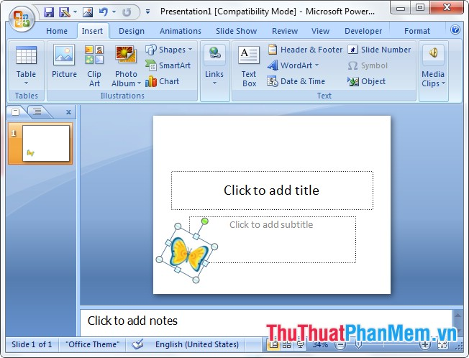 B. C. D.

Câu 7: (0,5 điểm) Các bước chèn âm thanh vào bài trình chiếu?
A. Nháy vào Insert→Chọn Sound (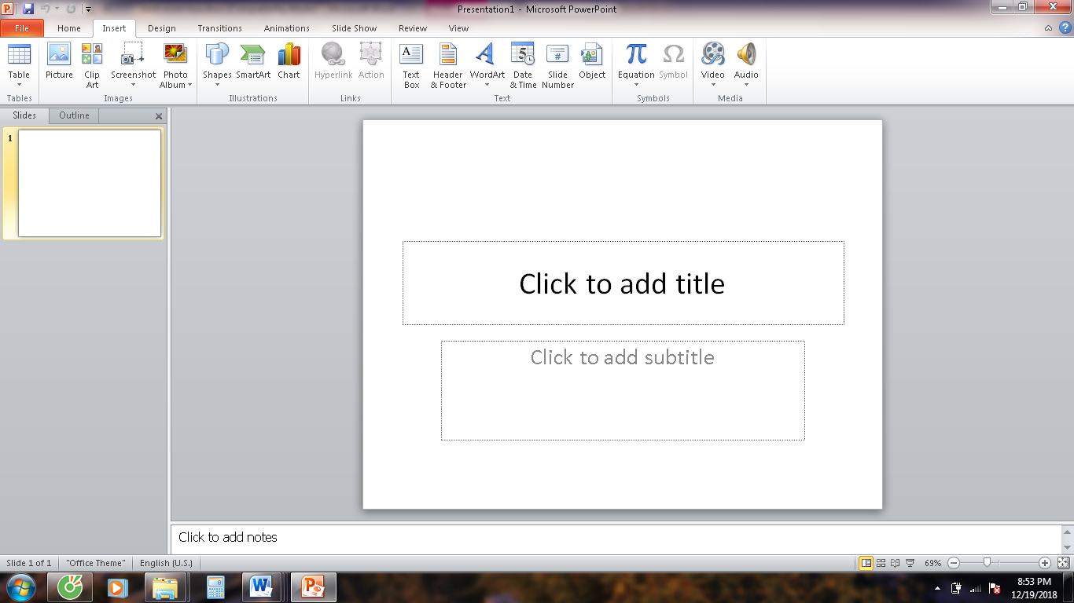)→ chọn Sound from File…
B. Nháy vào Insert→Chọn Equation ()→ chọn Area of Circle
C. Nháy vào Insert→Chọn Chart ()→ chọn ok
Câu 8: (0,5 điểm) Các bước chèn đoạn video vào bài trình chiếu?
A. Nháy vào Insert→Chọn Date&Time (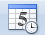)→ chọn Apply to All
B. Nháy vào Insert→Chọn ClipArt ()→ chọn ok
C. Nháy vào Insert→Chọn Movie ()→ chọn Movie from File…

PHẦN 2: THỰC HÀNH (6 ĐIỂM)
* Khởi động phần mềm trình chiếu Power Point. Thực hiện theo yêu cầu sau:
- Tạo bài trình chiếu có chủ đề “Giới thiệu về bản thân” gồm có 3 trang (Slide):
Chú ý: Tạo hiệu ứng, chọn nền, chọn phông chữ phù hợp.
Trang 1 (Slide1) gồm có:
Tên chủ đề: Giới thiệu về bản thân
Thông tin về bản thân: (Họ và tên, ngày tháng, năm sinh, lớp, tên trường đang học…)
Trang 2 (Slide2) gồm có:
Thông tin về gia đình: (Nhà em có mấy người, gồm những ai? Có thể nêu thêm về địa chỉ nhà, thông tin nghề nghiệp của bố mẹ, ông bà ....)
Trang 3 (Slide3) gồm có:
Gõ một đoạn văn ngắn giới thiệu: (Sở thích của em, tính cách, ước mơ về nghề nghiệp trong tương lai, những thành tích học tập, thể dục thể thao đạt được….)
- Lưu vào đĩa D với tên THUCHANHLOP5.pptx

*** Hết ***

ĐÁP ÁN VÀ ĐIỂM
MÔN: TIN HỌC LỚP 5

PHẦN 1: LÝ THUYẾT (4 ĐIỂM)

CÂU HỎI | ĐÁP ÁN | ĐIỂM
1 | C | 0,5 điểm
2 | D | 0,5 điểm
3 | B | 0,5 điểm
4 | A | 0,5 điểm
5 | C | 0,5 điểm
6 | A | 0,5 điểm
7 | A | 0,5 điểm
8 | C | 0,5 điểm
TỔNG ĐIỂM |  | 4 điểm

PHẦN 2: THỰC HÀNH (6 ĐIỂM)

NỘI DUNG | ĐIỂM
- Soạn đúng nội dung, đúng chính tả | 3đ
- Chèn được ảnh nền | 1đ
- Tạo được hiệu ứng | 1đ
- Thực hiện lưu được bài trình chiếu vào thư mục | 1đ
TỔNG ĐIỂM | 6 điểm

